为回应广大消费者深切关注的食品安全热点问题，托里县市场监督管理局对餐饮行业开展食品安全大检查，采用深入后堂直击现场的方式，评选出2025年度第一季度第一期餐饮行业食品安全红黑榜，现予以公示：
红榜
（一）托里县大碗小厨中餐厅
上榜理由：1、该经营店内环境卫生干净整洁、餐具消毒规范并保存。2、食品原料分类存放整齐、无污染。3、就餐区域环境卫生整洁。

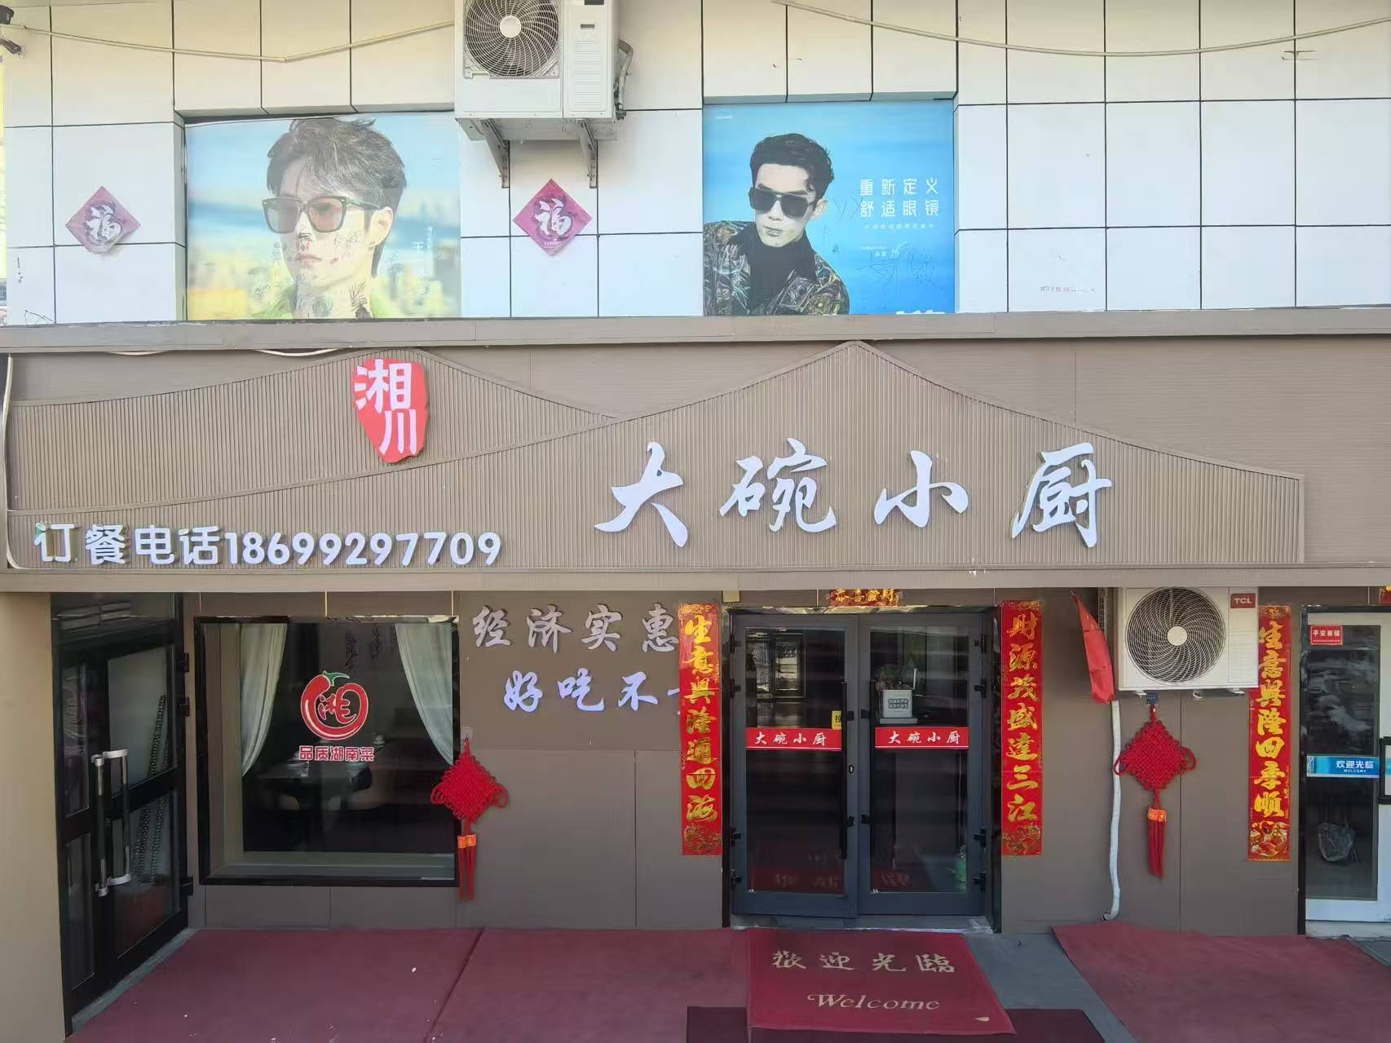

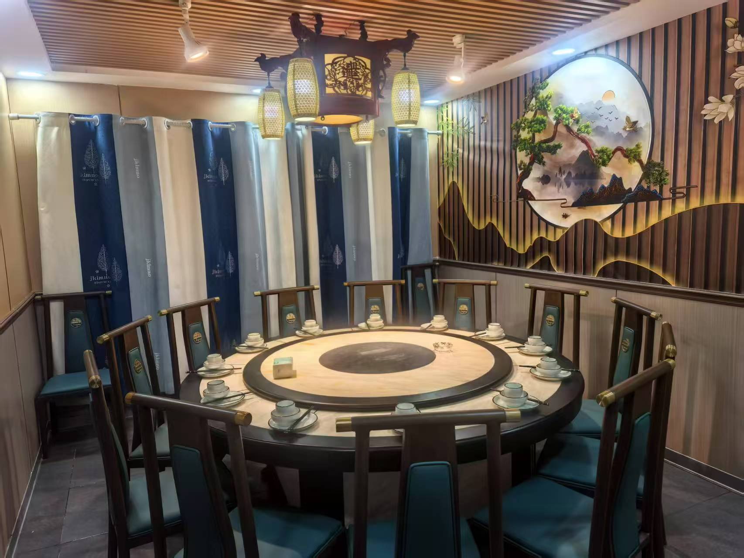

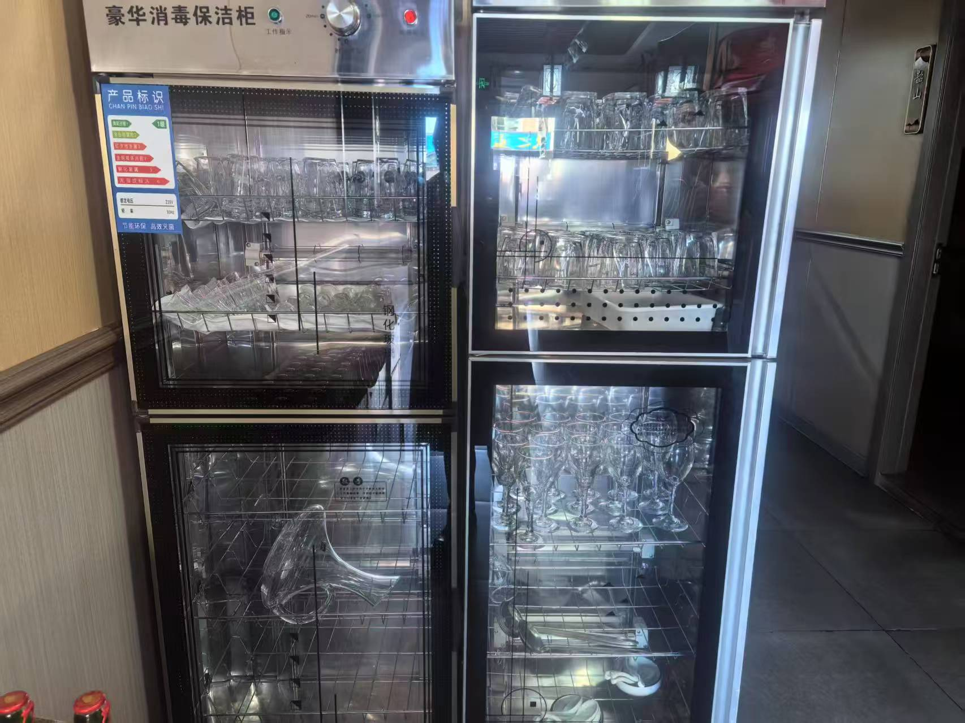
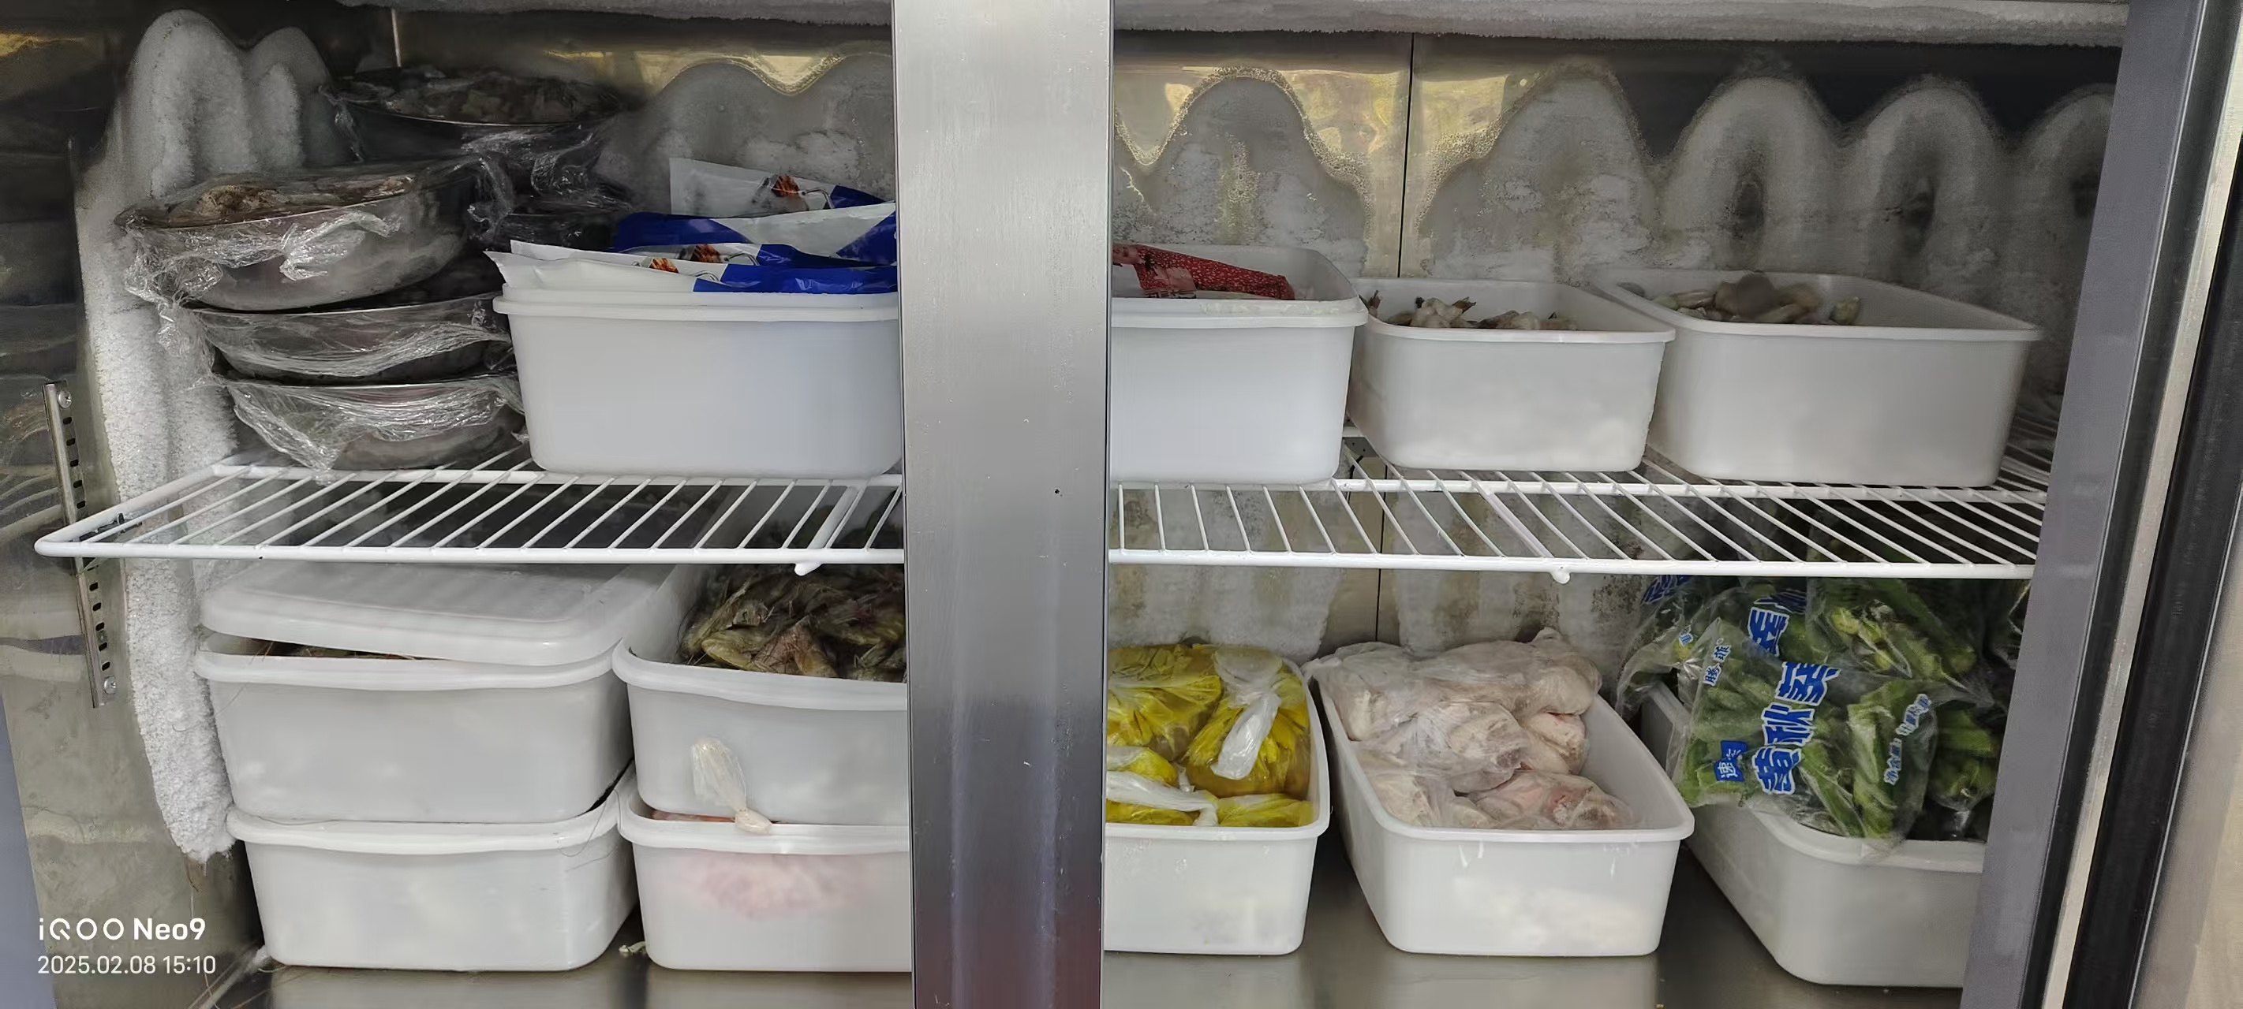

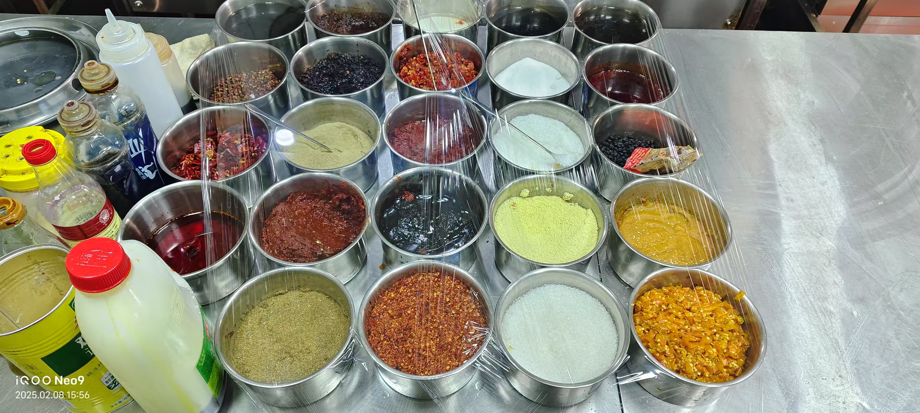

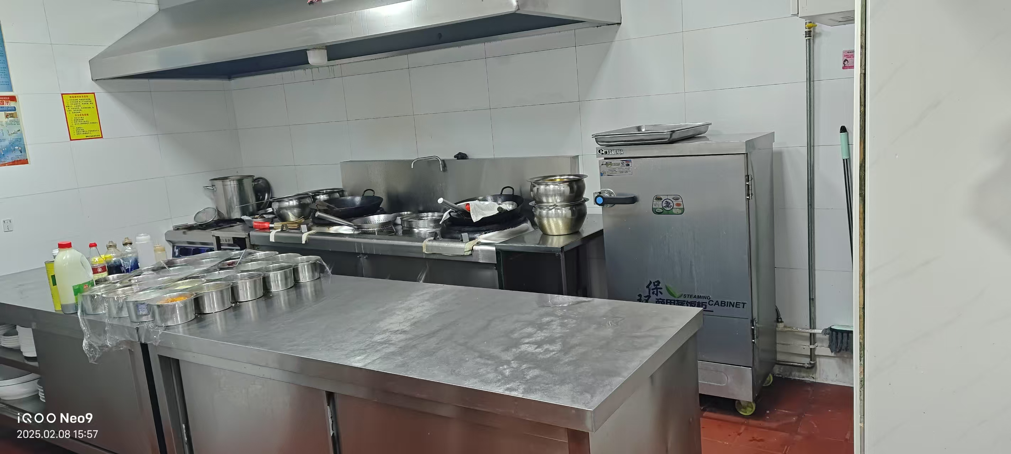
（二）托里县铁厂沟镇乐事火锅串串
上榜理由：1、该经营店内环境卫生良好，后堂卫生干净整洁。2、食材加工操作规范，管理员工严格，严格落实进货查验记录制度，认真落实“舌尖上”的安全工作。
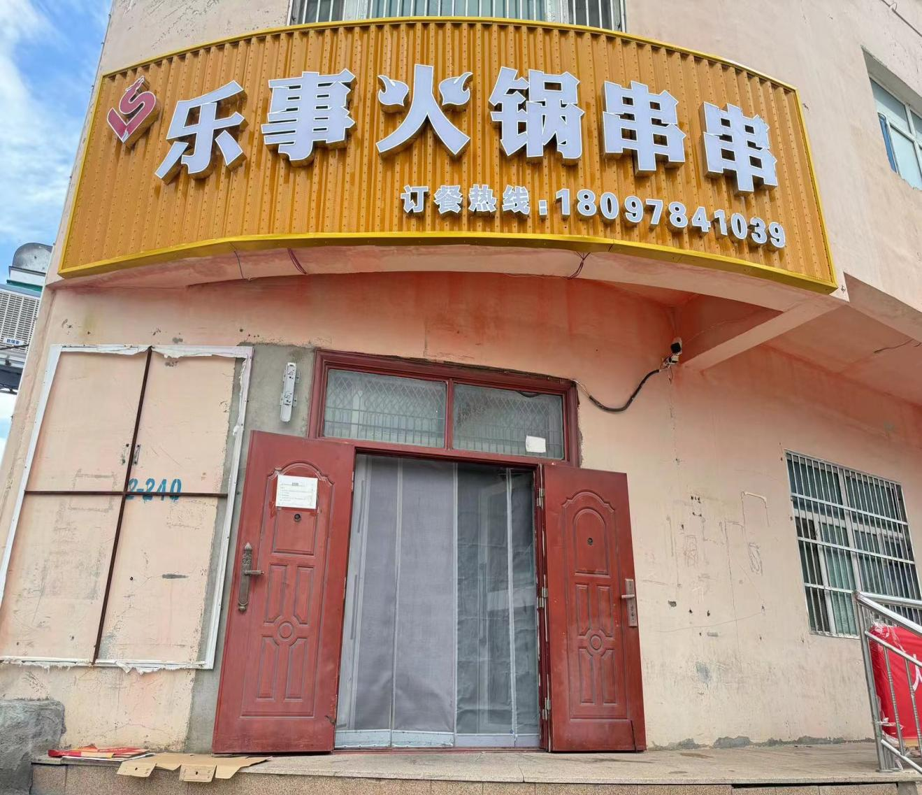

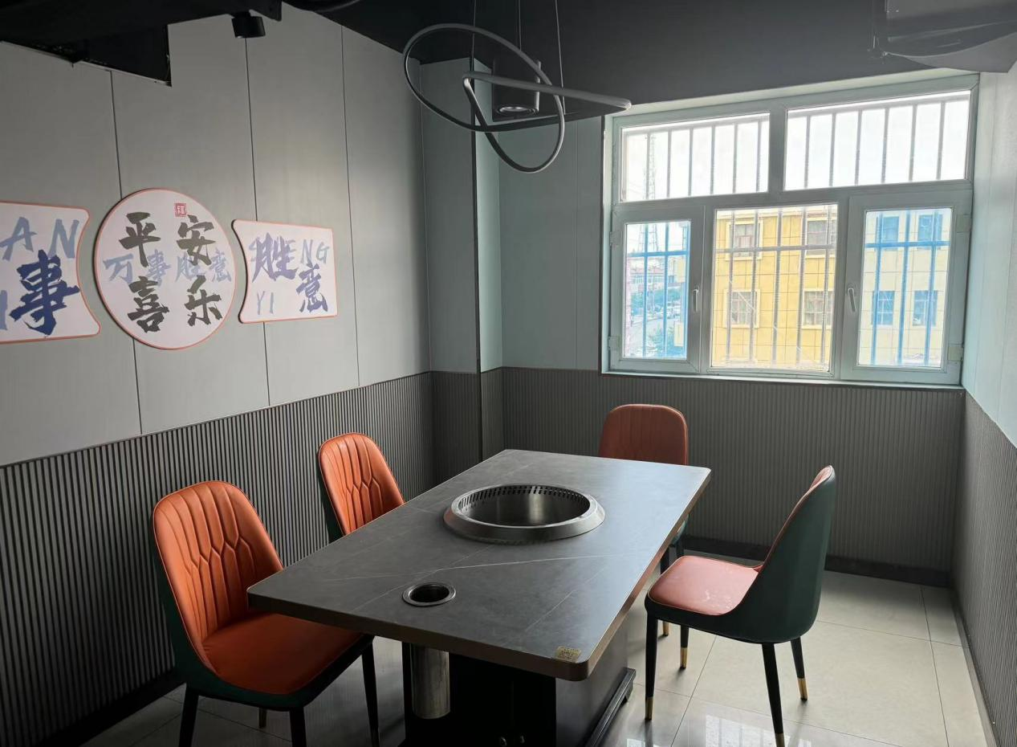

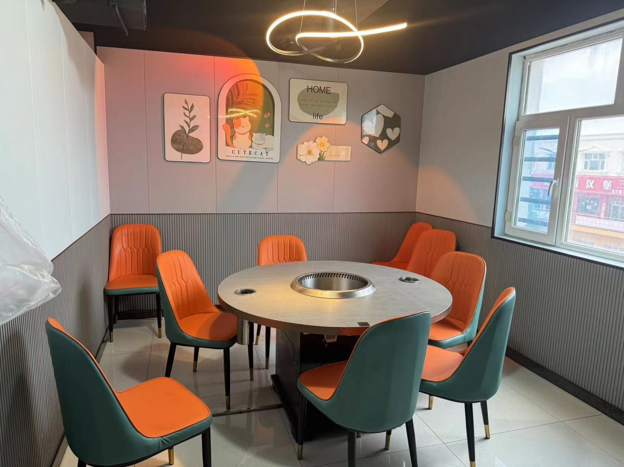

黑榜
（一）托里县韩式炸鸡店
上榜理由：1、该店安排1名未取得有效健康证的人员从事接触直接入口食品的工作。2、店内环境卫生较差。3、冰柜未分区存放生熟食。4、后堂卫生差、操作区面脏、物品乱放。5、垃圾桶无盖。

